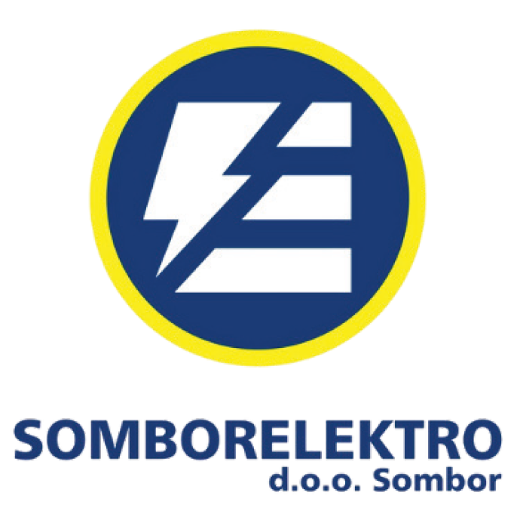
IZJAVA O ODUSTANKU OD UGOVORA
ZAKLJUČENOG NA DALJINU ILI IZVAN POSLOVNIH
PROSTORIJA

Popunjava prodavac | Naziv | Adresa
Popunjava prodavac | Somborelektro d.o.o. Sombor | Adi Endre 27
Popunjava prodavac | Broj telefona | Elektronska pošta
Popunjava prodavac | 025464646 | office@somborelektro.rs
Popunjava kupac | Obaveštavam vas da odustajem od ugovora o prodaji sledeće robe/usluge:
Popunjava kupac | Datum zaključenja ugovora | Datum prijema robe
Popunjava kupac | Razlozi za odustanak - nije obavezno popunjavati
Popunjava kupac | Ime i prezime kupca, broj telefona, E mail adresa
Popunjava kupac | Adresa kupca
Popunjava kupac | Broj tekućeg računa za povrat novca
Popunjava kupac | Ime i prezime vlasnika računa
Popunjava kupac | Potpis kupca - ukoliko se obrazac dostavlja poštom | Datum popunjavanja obrasca

Napomena: Po Zakonu o zaštiti potrošača “Sl.Glasnik RS, br. 35/2026” potrošač ima pravo da odustane od ugovora zaključenog na daljinu, odnosno izvan poslovnih prostorija u roku od 14 dana, bez navođenja razloga. U tom slučaju troškove povrata robe snosi potrošač/kupac. Navedeni podaci prikupljaju se isključivo u svrhu obrade i realizacije porudžbina, komunikacije sa kupcima, dostave proizvoda, rešavanja reklamacija, ispunjavanja zakonskih obaveza i unapređenja kvaliteta naših usluga.

